WINDBOAT 48DC

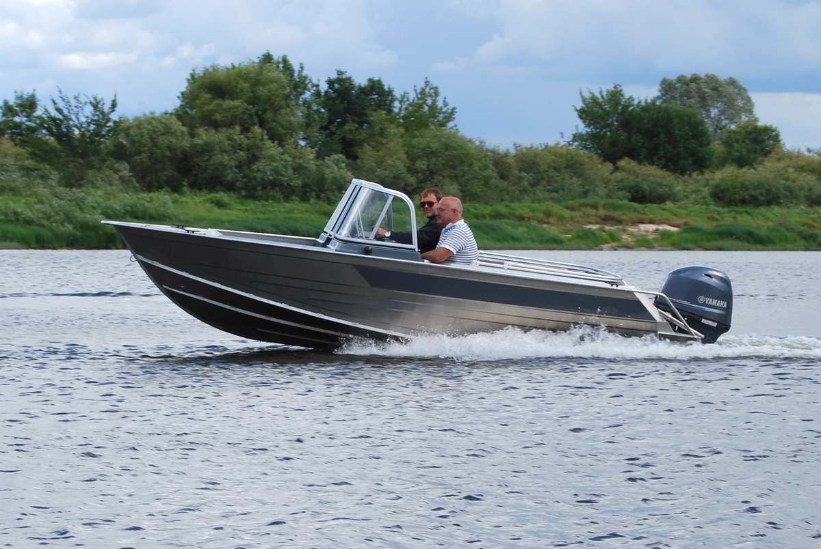

Технические характеристики:

Длина габаритная, м: 5,04
Длина по корпусу, м: 4,74
Ширина габаритная, м: 1,74
Высота борта на миделе, м: 0,9
Килеватость корпуса на транце: 12°
Высота транца под ПМ, м: 0,38/0,51
Грузоподъемность, кг: 500
Пассажировместимость, чел.: 5
Допустимая мощность ПМ, л.с.: 70
Материал корпуса: АМг5М
Толщина обшивки днища, мм: 3
Толщина обшивки бортов, мм: 2
Масса оборудованного корпуса, кг: 260

Стандартная комплектация | Дополнительное оборудование | Цена, р.
Утки швартовные (нейлон 4шт.)  Кринолины  Дверь центральная с форточкой  Консоль с ветровым стеклом (2шт.)  Бортовые карманы кокпита  Рулевое управление в сборе  Релинг носовой 300мм  Панель переключателей  Выключатель массы  Помпа электрическая  Навигационные бортовые огни  Круговой огонь на съемной стойке  Поддон АКБ с креплением | Полимерно-порошковая покраска | 12 600
 | Тент ходовой (без установки) | 37 000
 | Тент транспортировочный | 11 900
 | Тент носовой (без установки) | 4 900
 | Трап складной | 3 500
 | Оклейка бортов пленкой (камуфляж) | По запросу
 | Кронштейн датчика эхолота | 500
 | Мягкие подушки на сиденья (без установки) | 10 500
 | Держатель удилища врезной | По запросу
 | Утки алюминиевые швартовные ( сварные 4 шт.) | 2 960
 | Сидение складывающееся на стойке (правое 1шт) | 8 350
 | Сидение складывающееся на стойке (левое 1шт) | 8 350
 | Перчаточный ящик | По запросу
 | Топливный бак (70 л) | 19 400
 | Врезные галогенные фары | По запросу
 | Транец вспомогательного ПМ до 10л.с. | 2 500
 | Весла с уключинами | 2 800
 | Горн электрический врезной | По запросу
 | Прожектор с ДУ | По запросу
 | Штанга для буксировки воднолыжника | По запросу
 | Банка-рундук малая | 5 830
 | Банка-рундук большая передняя | 12 380
 | Банка-рундук большая задняя | 10 140
 | Подуключины (комплект) | 800
Стоимость в стандартной комплектации 315 690 рублей.

Доставка до г.Уфа 20 000 рублей

